Код/шифр участника ТТТТ 10-11________________
ВСЕРОССИЙСКАЯ ОЛИМПИАДА ШКОЛЬНИКОВ
ТРУД (ТЕХНОЛОГИЯ)
Профиль «Техника, технологии и техническое творчество»
Муниципальный этап, 2025-2026 уч. год
Теоретический тур, 10-11 класс

Инструкция по выполнению работы
Уважаемый участник олимпиады! Вам предстоит выполнить теоретические задания. Время выполнения заданий теоретического тура 3 академических часа (120 минут).
Выполнение теоретических (письменных, творческих) заданий целесообразно организовать следующим образом:
- не спеша, внимательно прочитайте задание и определите, наиболее верный и полный ответ;
- отметьте букву, соответствующую выбранному Вами ответу;
- отвечая на теоретический вопрос, обдумайте и сформулируйте конкретный ответ только на поставленный вопрос;
- если Вы выполняете задание, связанное с заполнением таблицы или схемы, не старайтесь детализировать информацию, вписывайте только те сведения или данные, которые указаны в вопросе;
- особое внимание обратите на задания, в выполнении которых требуется выразить Ваше мнение с учетом анализа ситуации или поставленной проблемы. Внимательно и вдумчиво определите смысл вопроса и логику ответа (последовательность и точность изложения). Отвечая на вопрос, предлагайте свой вариант решения проблемы, при этом ответ должен быть кратким, но содержать необходимую информацию;
- продолжайте, таким образом, работу до завершения выполнения тестовых заданий;
- после выполнения всех предложенных заданий еще раз удостоверьтесь в правильности ваших ответов;
- если потребуется корректировка выбранного Вами варианта ответа, то неправильный вариант ответа зачеркните крестиком, и рядом напишите новый.
Предупреждаем Вас, что:
- при оценке тестовых заданий, где необходимо определить один правильный ответ, 0 баллов выставляется за неверный ответ и в случае, если участником отмечены несколько ответов (в том числе правильный), или все ответы;
- при оценке тестовых заданий, где необходимо определить все правильные ответы, 0 баллов выставляется, если участником отмечены неверные ответы, большее количество ответов, чем предусмотрено в задании (в том числе правильные ответы) или все ответы.
Задание теоретического тура считается выполненным, если Вы вовремя сдаете его членам жюри. Максимальное количество баллов – 30.
Желаем успеха!

Код/шифр участника ТТТТ 10-11____________________

Общая часть

1. (0,5 балла). Выберите верный вариант ответа. Технологические знания об использовании и преобразовании материалов, энергии и информации важны в первую очередь:
А) при изучении физических явлений;
Б) при рассмотрении биологических объектов;
В) при проектировании и изготовлении изделий;
Г) при изучении химических процессов.

2. (0,5 балла). Выберите верный вариант ответа. О каком понятии идет речь в тексте?
«__________________ становится решающим фактором развития лёгкой промышленности: растёт качество продукции текстильных компаний, снижаются издержки, появляются новые способы победить в острой конкурентной борьбе. Трансформация бизнеса в лёгкой промышленности связана с внедрением технологий, ставших доступными в последние годы: аналитикой больших данных и машинным обучением, искусственным интеллектом и роботизацией».
А) автоматизация; В) цифровизация;
Б) эргономичность; Г) алгоритмизация.

3. (0,5 балла). Выберите верный вариант ответа. Чем отличаются друг от друга технологические машины (станки):
А) двигательным механизмом;
Б) передаточным механизмом;
В) исполнительным механизмом.

4. (0,5 балла). Выберите верный вариант ответа. Какой из методов решения творческих задач приводит к резкому увеличению числа оригинальных вариантов решения?
А) метод поэлементного анализа; В) метод морфологического анализа;
Б) метод фокальных объектов; Г) метод мозговой атаки.

5. (0,5 балла). Выберите верное утверждение. Экологический мониторинг – это:
А) современный подход к учету приоритетов охраны окружающей среды при планировании и осуществлении деятельности организации, неотъемлемая составная часть современной системы управления ею;
Б) специальная система управления процессом, направленным на сохранение качества окружающей среды, обеспечение нормативных социальных, экологических и экономических параметров;
В) комплексная система наблюдений за состоянием окружающей среды, оценки и прогноза изменений её состояния под воздействием природных и антропогенных факторов.

Код/шифр участника ТТТТ 10-11______________________

6. (1 балл) Запишите ответ на вопрос. О каком понятии в профориентации идёт речь: Необходимая для общества и ограниченная вследствие разделения руда отрасль приложения физических и духовных сил человека, а также его знаний и умственных способностей, дающая ему возможность существования и развития.
Ответ:_________________________

Специальная часть

7. (0,5 балла). Выберите верный вариант ответа. Свойство чугуна, благодаря которому получают качественные сложные отливки:
А) упругость; В) твердость;
Б) пластичность; Г) жидкотекучесть.

8. (1,5 балла). Выберите верный вариант ответа. При работе на школьном деревообрабатывающем станке можно применять различные приспособления для крепления заготовки. Выберете шпиндельное приспособление, обязательно требующее дополнительное крепление одного из торцов заготовки при помощи центра, установленного в пиноли задней бабки. Объясните почему.
А) планшайба; Б) трезубец; Г) патрон.
Ответ: ____________________________________________________________________
__________________________________________________________________________

9. (0,5 балла). Выберите верный вариант ответа. Какое изменение технологических свойств наблюдается в результате отпуска стали:
А) Повышение твердости и понижение хрупкости;
Б) Понижение твердости и хрупкости;
В) Повышение пластичности

10. (1 балл). Запишите ответы на вопросы. На рисунке изображена биметаллическая пластина. Какой сплав расположен под номером 1? Определите, на каком рисунке (А или Б) изображён нагрев пластины.

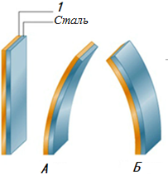 Ответ: 1 - ______________; Нагрев - ________.

Код/шифр участника ТТТТ 10-11______________________

11. (1,5 балла). Вставьте пропущенные слова. Один из видов производства металлов – электрометаллургия, когда металлы получают при помощи электролиза расплавленных солей, оксидов или других соединений, в которых они содержатся. Электролиз позволяет не только получать, но и очищать металлы. Процесс очистки получил название электролитического рафинирования. Для этого металлические пластины помещают в качестве анодов в электролизер. Ток подвергает вещество анодному растворению, переводя его в катионы, которые разряжаются на катоде и оседают на нем в виде осадка чистого металлического вещества. Анодные примеси остаются нерастворимыми или переходят в электролит, а затем удаляются.
Этот вид производства металлов безопасен для окружающей среды, поскольку в процессе не происходит вредных выбросов, следовательно, такие предприятия можно размещать в черте города.
Основной недостаток этого вида производства металлов – ____________________________________________________________ что приводит к __________________________________________________ продукции.
Сегодня электрометаллургический вид производства развивается, что позволяет получать новые металлы и сплавы, обладающие уникальными характеристиками. Именно электрометаллургия поставляет высокочистые вещества для производства _____________________________ и высокотехнологичных отраслей промышленности.

12. (0,5 балла). Выберите верный вариант ответа. Аппараты для контактной точечной сварки используют электрический ток для осуществления соединения. Для качественного выполнения такого сварного соединения необходимо добиться, чтобы в месте контакта:
А) отсутствовал ток;
Б) импульс тока был с высоким напряжением и низкой силой тока;
В) импульс тока был с большой силой и низким напряжением;
Г) электрический ток преобразовывался в механические колебания высокой частоты.

13. (0,5 балла). Выберите верный вариант ответа. Волоконно-оптические линии связи — это системы передачи информации, использующие оптические волокна для передачи данных в виде световых импульсов. Она свободна от электромагнитных помех и труднодоступна для несанкционированного использования: незаметно перехватить сигнал, передаваемый по оптическому кабелю, технически крайне сложно. При передаче сигнала происходит его затухание.
Для передачи сигнала на большие расстояния по магистральным линиям и подводным кабелям используются оптические сигналы с длиной волны:
А) 850 нм, происходит высокое затухание сигнала;
Б) 1310 нм, происходит минимальное затухание сигнала;
В) 1550 нм, происходит сохранение качества сигнала на значительных дистанциях;
Г) 850 нм, происходит сохранение качества сигнала на значительных дистанциях;
Д) 1310 нм, происходит высокое затухание сигнала;
Е) 1550 нм, происходит минимальное затухание сигнала.

Код/шифр участника ТТТТ 10-11______________________
14. (1 балл) Выберите верный вариант ответа. Сегодня промышленные предприятия освоили производство перекрёстных роликовых подшипников. В таких подшипниках цилиндрические ролики расположены поперечно, каждый последующий ролик расположен перпендикулярно предыдущему и отделён от него сепаратором. Такие подшипники часто применяют для создания вращающихся соединений для промышленных роботов. Определите, на какую (на какие) нагрузку (нагрузки) рассчитывают данные подшипники при разработке и производстве.
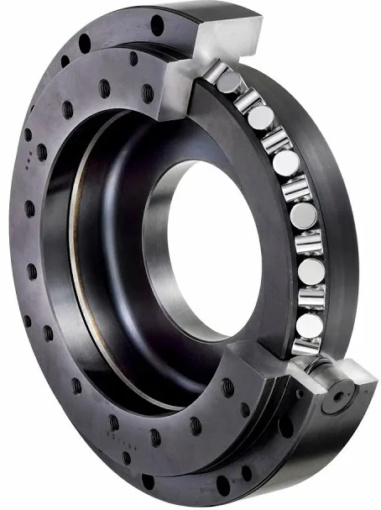
А) Такой подшипник способен воспринимать и рассчитывается только на осевую нагрузку;
Б) Такой подшипник способен воспринимать и рассчитывается только радиальную нагрузку.
В) Такой подшипник способен воспринимать и рассчитывается на осевую и радиальную нагрузку одновременно.
Г) Такой подшипник не способен воспринимать ни радиальную, ни осевую нагрузки, он обеспечивает только высокую скорость вращения и должен по инструкции устанавливаться совместно с радиально-упорным подшипником.

15. (2 балла). Запишите ответ на вопрос. Перечислите недостатки порошковой металлургии (не менее трёх): _____________________________________________ ______________________________________________________________________________
__________________________________________________________________________________________________________________________________________________________
____________________________________________________________________

16. (2 балла) Запишите ответ на вопрос. Беспилотные летательные аппараты в современном мире используются повсеместно, в том числе и в промышленном секторе.
Опишите принципиальные отличия оборудования, которое установлено на агродрон и квадрокоптер для патрулирования участков пожарной опасности и координации процессов тушения огня.
Ответ: Агродрон - ___________________________________________________________ _______________________________________________________________________________
__________________________________________________________________________;
Дроны для пожаротушения ____________________ _________________________________
Код/шифр участника ТТТТ 10-11______________________
_____________________________________________________________________________
____________________________________________________________________________.

17. (1 балл) Запишите ответ на вопрос В программе Компас -3D трехмерная модель создаётся последовательностью операций. Какой инструмент используется, и какая операция применяется для построения модели тора?
Ответ: инструмент - __________________; операция _______________________________.

18. (1 балл) Запишите ответ на вопрос. С развитием технологий автоматизации жилья появился целый набор протоколов – способов, с помощью которых устройства Умного дома обмениваются информацией. Назовите не менее 3-х протоколов) беспроводной связи в системе «Умный дом». Ответ:___________________________________________________

19. (2 балла). Дано аксонометрическое изображение перекладины и чертёж винта. Выполните эскиз резьбового соединения данных деталей, учитывая, что на стержне 20 мм (деталь 1) и в отверстии 18 мм (деталь 2) должна быть резьба. На чертеже винт необходимо изобразить ввернутым в отверстие перекладины наполовину.
Резьбовое соединение данных деталей выполнить, используя готовое изображение винта в задании, изобразив резьбу и добавив чертёж соединённой с ним детали перекладина.
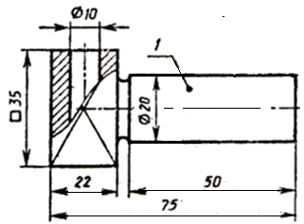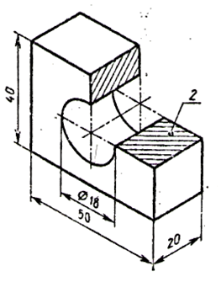

20. (1 балл) Руководствуясь чертежом, найдите правильно выполненное сечение:
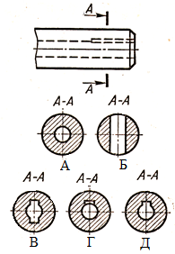 Ответ: ________

Код/шифр участника ТТТТ 10-11______________________

21. (1,5 балла) Запишите ответ на вопрос. Известно, что клей ПВА не является водостойким. При попадании в воду соединение, выполненное при помощи данного клея, разрушается. Как Вы думаете, каким образом разработчики водорастворимых ПВА-пластиков для ЗD-принтеров использовали данное отрицательное свойство как положительное?
Ответ:__________________________________________________________________
______________________________________________________________________

22. (1 балл). Выберите верный вариант ответа. При изготовлении современного подоконника применяют несколько материалов одновременно. Пример такого подоконника показан на рисунке. Назовите вид клея (клеевого состава), который применяется на производстве для изготовления фанеры, использованной в подоконнике. 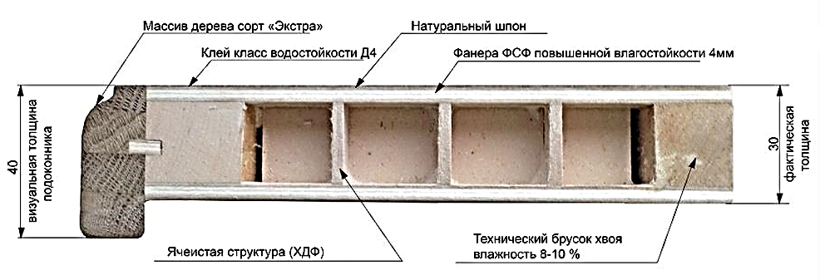
А) клей ПВА повышенной влагостойкости;
Б) клей карбамидоформальдегидный;
В) клей фенолформальдегидный;
Г) фторосодержащий суперклей с УФ-защитой;
Д) флуоресцентный смесевой клей с ферритовым наполнителем.

23. (1 балл) Наночастица - это объект, размер которого хотя бы в одном из трех измерений находится в диапазоне 1 – 100 нм (1 метр = 1000000000 нм ; Размер атома : 0.1 нм)
Из приведенного перечня углеродных материалов выберите наноматериалы:
А | Углеродные нанотрубки, | Е | Графен
Б | Углеродные волокна | Ж | Графит
В | Алмаз | З | Пенографит
Г | Наноалмаз | И | Пористый углерод
Д | Фуллерены

Ответ: ____________________________________

24. (1 балл). Запишите ответ на вопрос. Запишите код пластика, используемого для производства труб, садовой мебели, оконных профилей, тары для моющих средств. Является потенциально опасным для пищевого использования.
Ответ:_______________

Код/шифр участника ТТТТ 10-11______________________

25. (1 балл) Запишите ответ на вопрос. На изображении представлен фрагмент принципиальной электрической схемы. Назовите участок цепи, представленный на данной схеме четырьмя диодами.
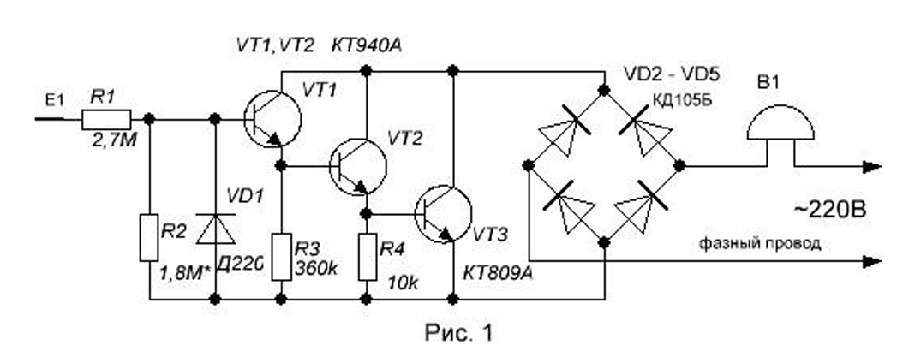
Ответ: ___________________________________

Кейс-задание. (5 баллов). У многих школьников в интерьере комнаты есть книжная полка, но не всегда удаётся поставить книги без поддержки. Необходимо разработать технологическую документацию изделия «Держатель для книг на полке» (см. рисунок 1), состоящую из двух деталей основы и детали, придающей декоративность и жёсткость конструкции.
Разработанный вариант изделия должен отличаться от предлагаемых вариантов. Габаритные размеры заготовки для изготовления всего изделия: 160х120х160 мм, две детали основы соединяются между собой с помощью шипового соединения.
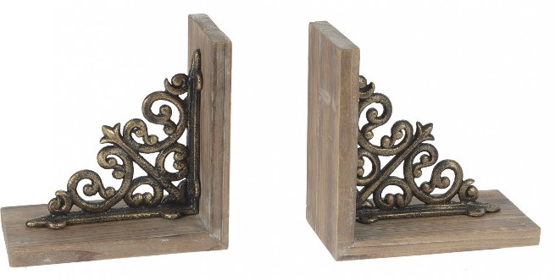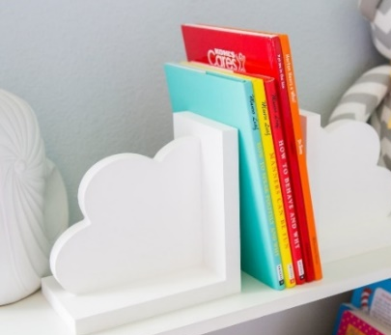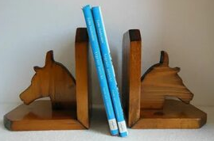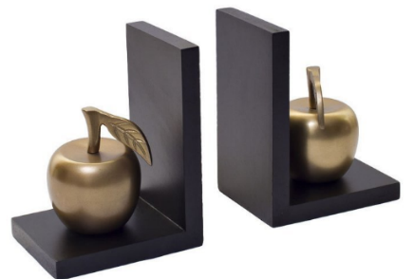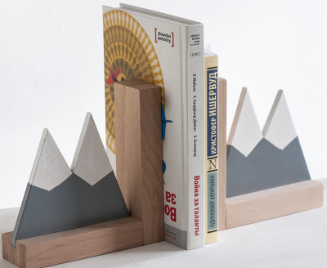

Рис. 1. Пример готового изделия

Код/шифр участника ТТТТ 10-11______________

1. Выберите материал и обоснуйте свой выбор _________________________________________________________________ ____________________________________________________________________
2. Выполните эскиз деталей подставки (ГОСТ 3.1128-93 Правила выполнения эскизов). Проставьте размеры. Укажите масштаб изображения.
3. Выберите размеры заготовки (0,5 балла) _______________________________________

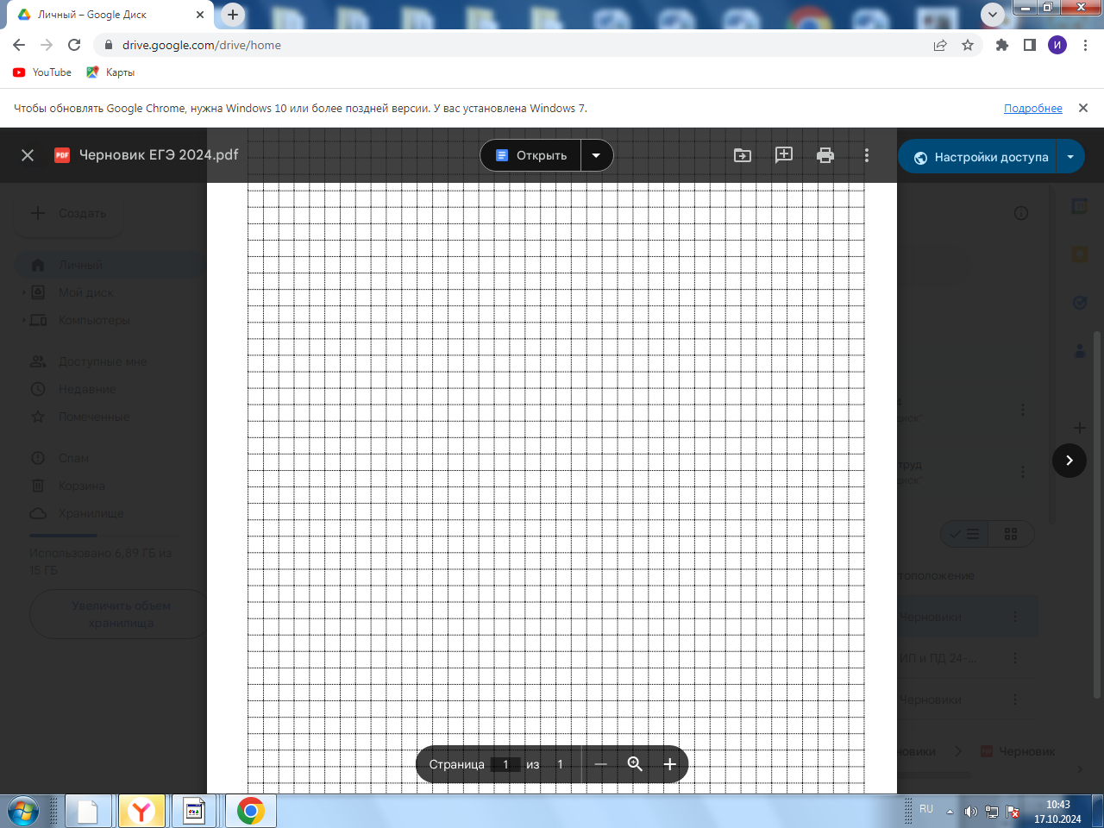

Код/шифр участника ТТТТ 10-11______________

4. Разработайте технологическую карту, указав инструменты, приспособления, оборудование и последовательность технологических операций для изготовления деталей.
Технологическая карта изготовления держателя для книг
№ п/п | Технологические операции | Инструменты и оборудование

5. Укажите вид декоративной отделки готового изделия __________________________ _______________________________________________________________________

